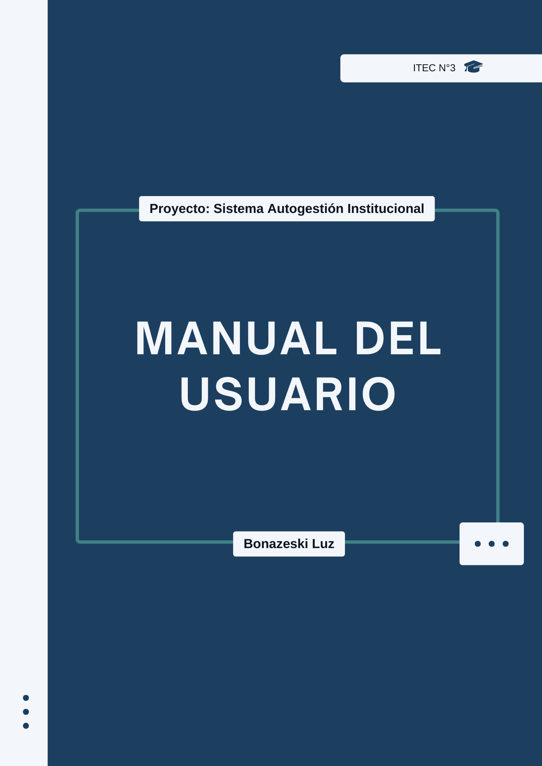
Tabla de contenido
Introducción 3
Pantalla de inicio 3
Pantalla de inicio de sesión 4
Interfaces para el rol de alumnado 5
Pantalla de inicio 5
Pantalla “Inscripción a mesas” 6
Sección 1: Inscripción a mesas 6
Sección 2: Mis inscripciones 10

Manual de usuario

Introducción
En el presente documento se detalla el uso de interfaces del Sistema Autogestión Institucional, proyecto propuesto para la materia “Seminario de aplicación”.
Se busca mostrar su navegación y descripción de acciones posibles sobre los componentes de las vistas para los diferentes roles trabajados (“Alumnado” y “Secretaría académica”)

Pantalla de inicio
La pantalla de inicio es una introducción al sistema.
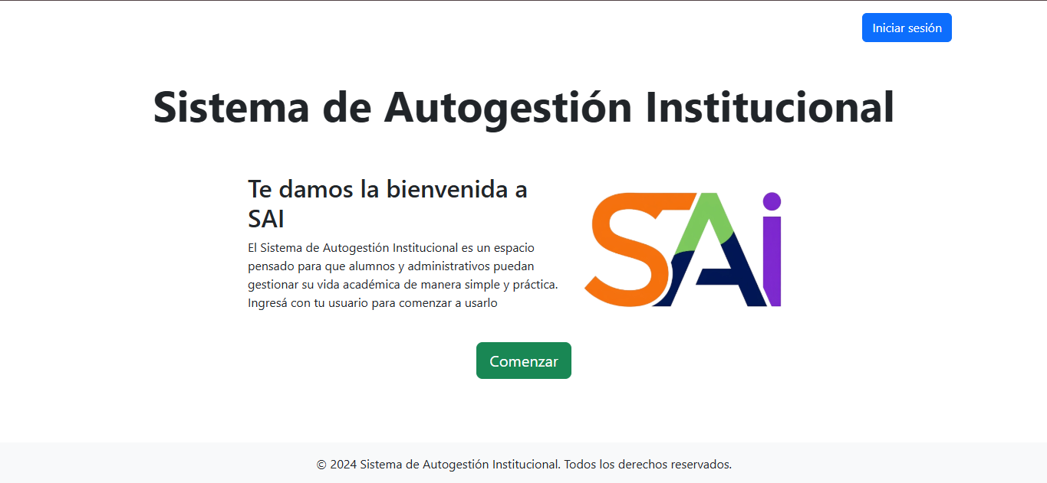
Ilustración 1 Inicio del sistema
Posee dos botones “Iniciar sesión” y “Comenzar” ambos lo dirigen a la pantalla para iniciar sesión y poder ingresar al sistema.

Pantalla de inicio de sesión
En esta pantalla es donde debe iniciar su sesión para ingresar al sistema, ingresando su usuario y contraseña en los campos correspondientes. Con el botón “Acceder” se verificará la existencia de su usuario y correcta contraseña.
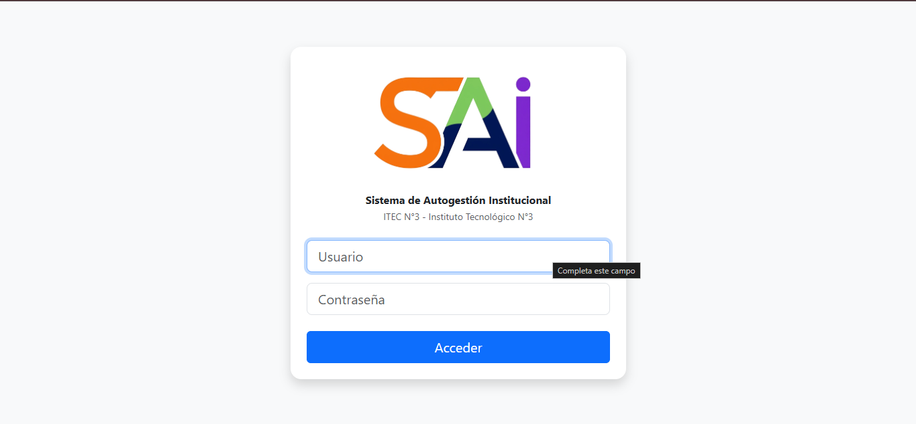
Ilustración 2 Iniciar sesión
De colocar mal algún campo se mostrará un mensaje de este tipo:
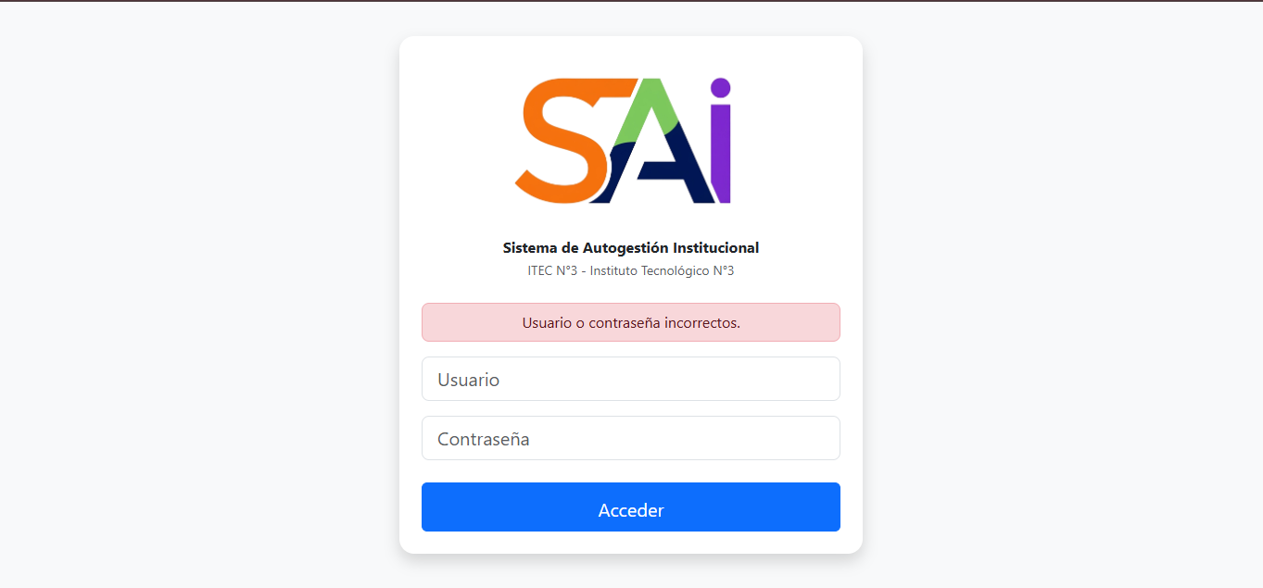
Ilustración 3 Iniciar sesión equivocada

Interfaces para el rol de alumnado
Los componentes fijos en las interfaces para el alumno son su menú de navegación y su pie de página.
  - Menú de navegación
El menú de navegación está conformado por:
- El logo del sistema que enlaza a la página de inicio
- Inscripción a materias – no funcional –
- Inscripción a mesas que enlaza la pantalla donde como alumno podrás inscribirte a las mesas de examen de forma autónoma (si se cumple con los requisitos necesarios) y visualizar también tus inscripciones a mesas actuales.
- Botón “Cerrar sesión” cierra tu sesión y redirige a la primera pantalla de inicio al sistema.
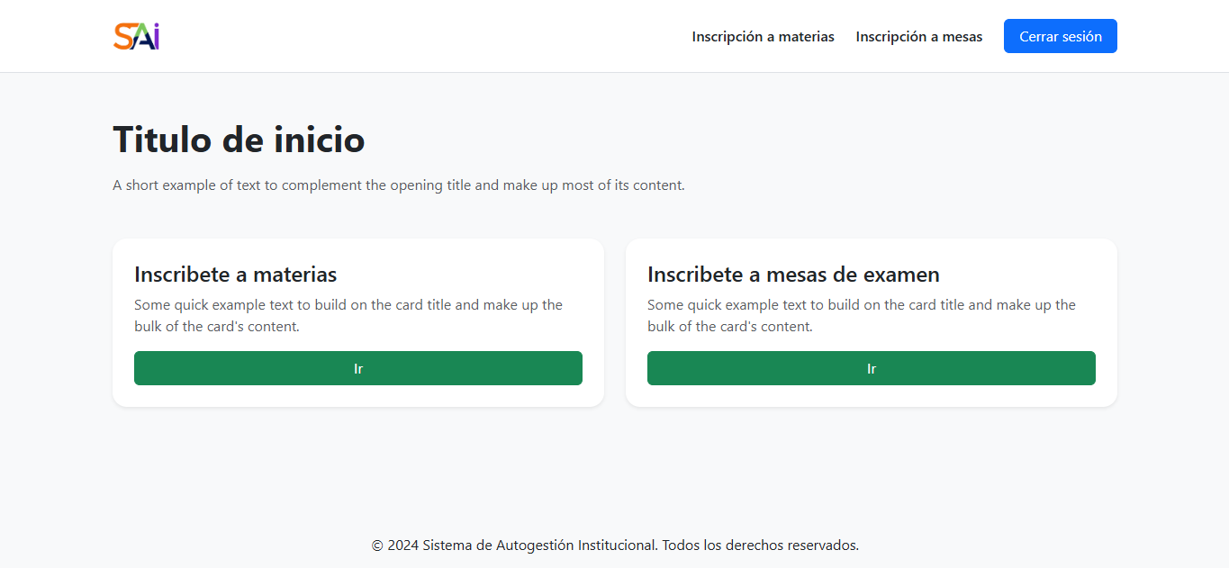
Ilustración 4 menú de navegación

Pantalla de inicio
En el panel principal de la pantalla se encuentran los recuadros explicativos de las secciones principales del sistema invitándote a visitarlas: “Inscríbete a materias” e “Inscríbete a mesas de examen”; los botones “Ir” te dirigirán a ellas.
Ilustración 5 inicio al sistema alumnado

Pantalla “Inscripción a mesas”
Este es el primer plano de la pantalla “Inscripción a mesas” cuando aún no nos hemos inscripto a ni una materia ni hemos realizado ni un filtro…
Esta pantalla se divide en dos secciones:
- Para inscribirte a una mesa de examen.
- Para visualizar tus inscripciones.
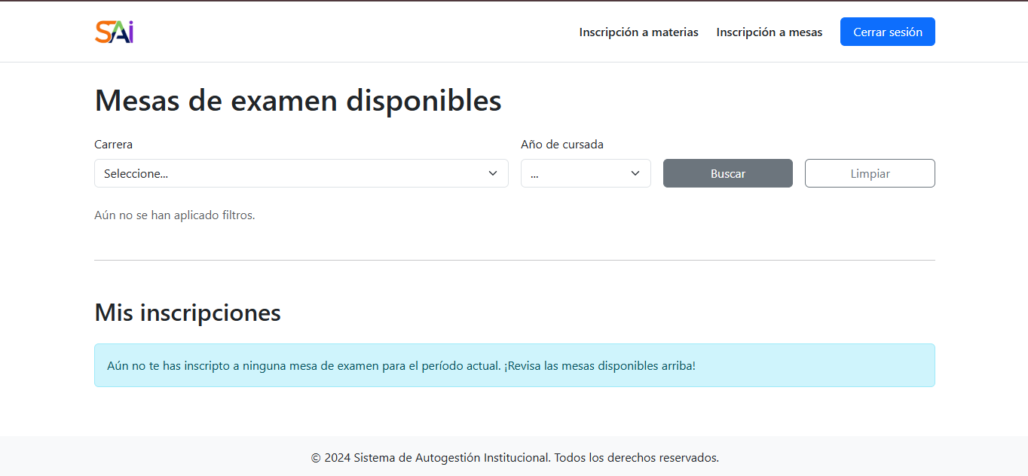
Sección 2
Sección 1
Ilustración 6 Inscripciones a mesas

Sección 1: Inscripción a mesas
En esta sección podrás filtrar las mesas que quieras visualizar según la o las carreras en las que estés inscripto, el año de cursada que te interesa buscar la mesa “Primer año”, “Segundo año” o “Tercer año” presionando el botón “Aplicar filtros” activarás la búsqueda y con el botón “Limpiar filtro” reestablecerás la búsqueda y ya no se mostrarán las mesas de exámenes disponibles.
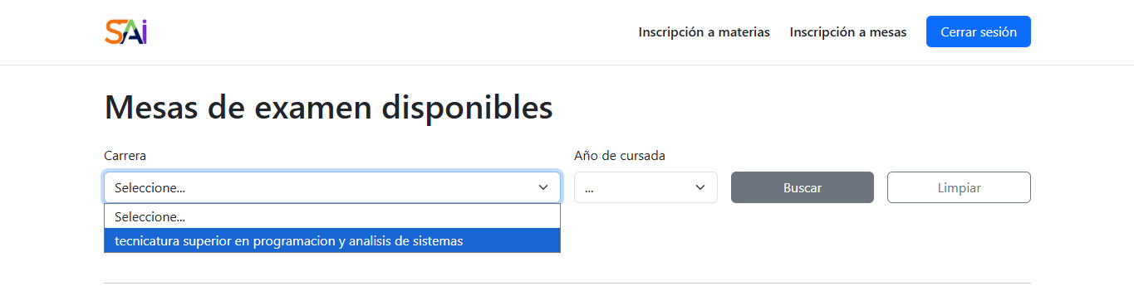
Ilustración 7 Inscripción a mesas- Filtro: Seleccionar carrera
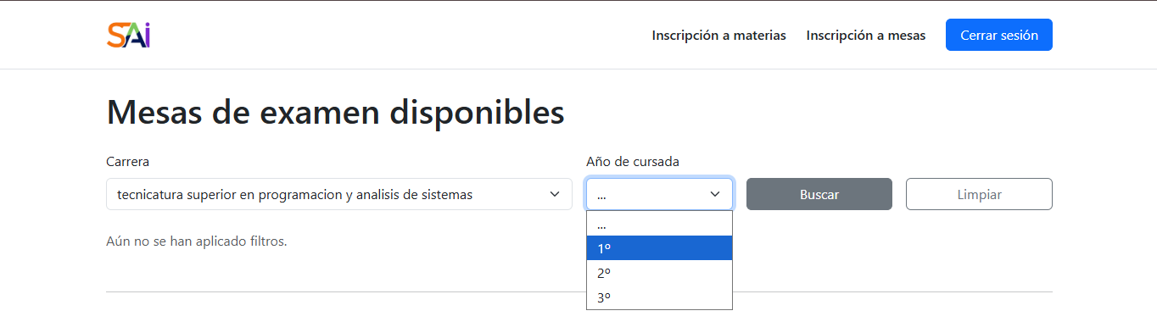
Ilustración 8 Inscripción a mesas- Filtro: Seleccionar año de cursada
Al aplicar los filtros las mesas de exámenes se dividen por comisión “A” y “B”. Para ambas comisiones se mostrará una tabla donde figura: el nombre de la materia y comisión a la que pertenece la mesa, el docente a cargo, la fecha y la hora en la que efectuará y el botón “Inscribirse” que hará los controles necesarios para evaluar tu inscripción a la mesa de examen, mostrando mensajes de alerta para cada inscripción exitosa o rechazada.
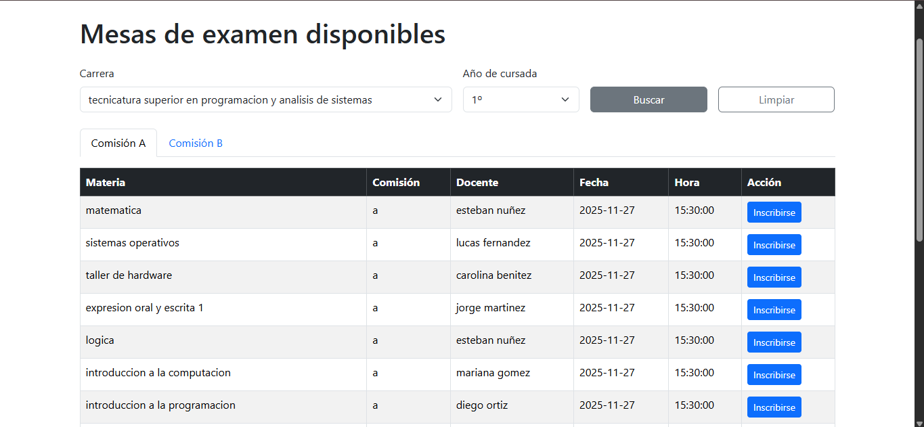
Ilustración 9 Inscripción a mesas - visualización de mesas

Posibles alertas
Si intentas inscribirte a una materia en la cual aún no tienes una condición como “Promocionado”, “Regular” o “Libre”.
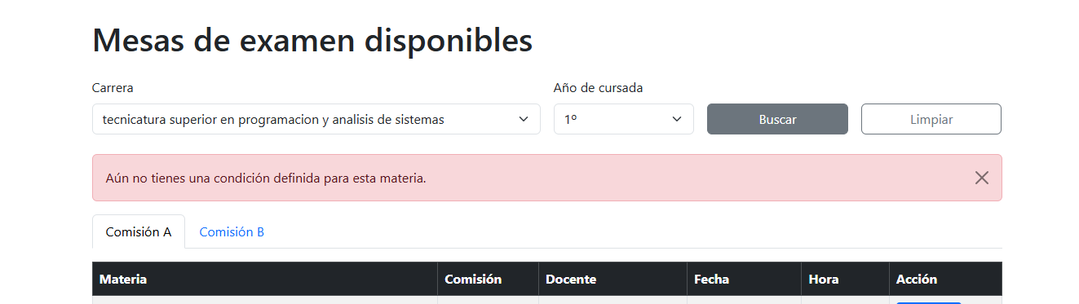
Ilustración 10 Alerta 1
Si no cumples con las correlatividades requeridas para rendir una materia en mesa de examen, te indicará la primera materia encontrada que incumple con las correlatividades necesarias y porqué.
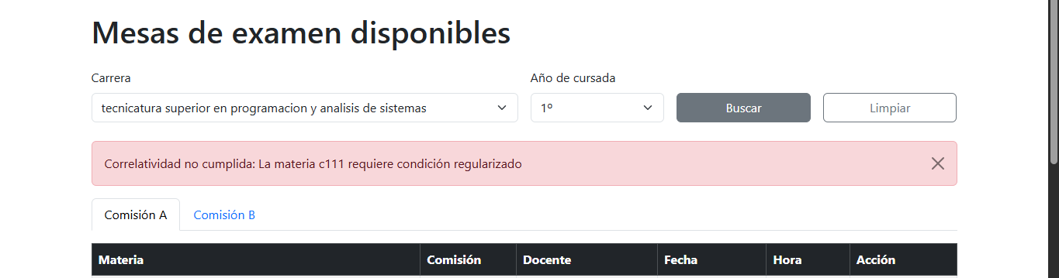
Ilustración 11 Alerta 2
Si intentas inscribirte a una mesa de examen a la que previamente no te has inscripto a la materia a la que pertenece la mesa:
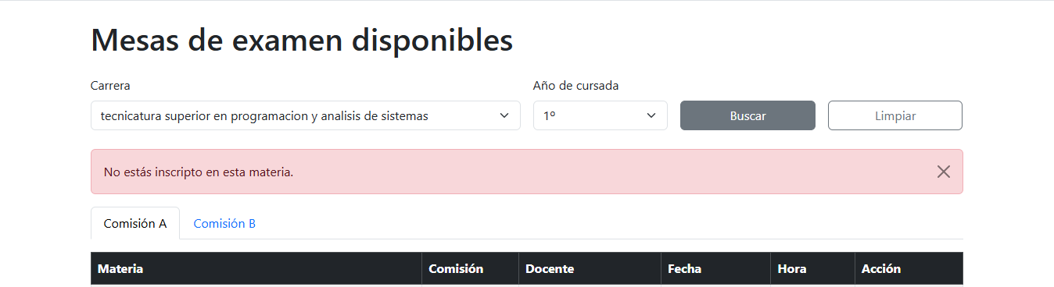
Ilustración 12 Alerta 3
Si buscas inscribirte a una mesa de examen en donde estás inscripto a la materia a la que pertenece la mesa, pero no en la comisión que te corresponde, se te indicará la siguiente alerta.
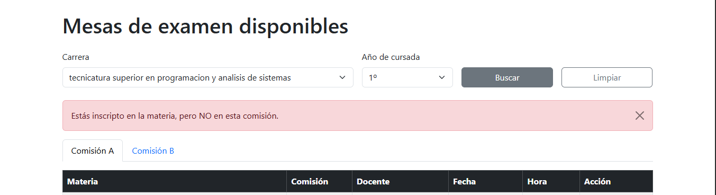
Ilustración 13 Alerta 4
Si ya tienes una inscripción activa una mesa de examen (primer llamado en este caso) y buscas inscribirte al segundo llamado, el sistema no realizará la inscripción hasta que haya pasado la fecha del primer llamado o canceles la inscripción.
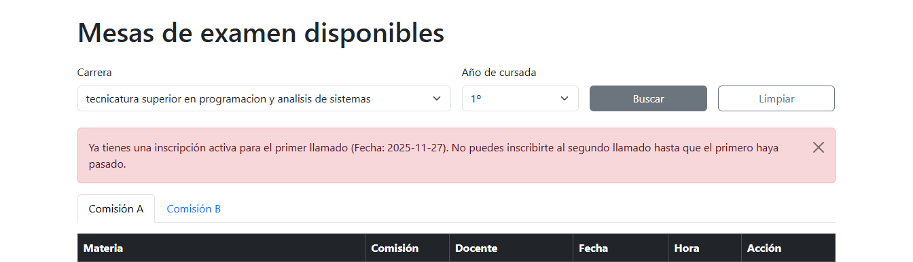
Ilustración 14 Alerta 5
Si tienes una inscripción activa en el segundo llamado y quieres inscribirte al primer llamado de esa misma mesa, el sistema no te lo permitirá hasta que canceles la inscripción activa.
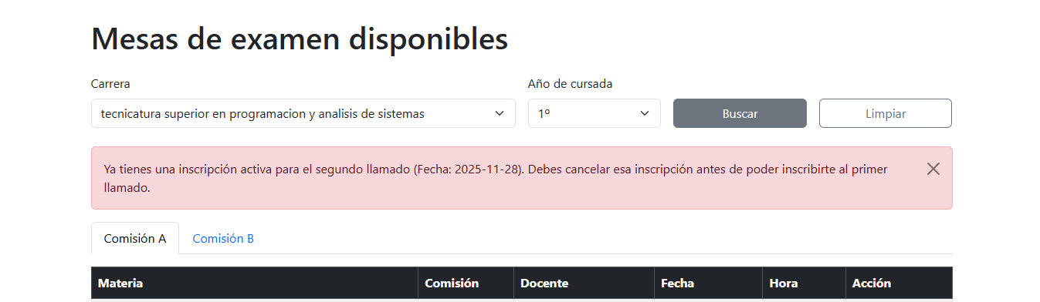
Ilustración 15 Alerta 6
Si se ha podido inscribir a la mesa de examen luego de los controles necesarios, se mostrará esta alerta de éxito.
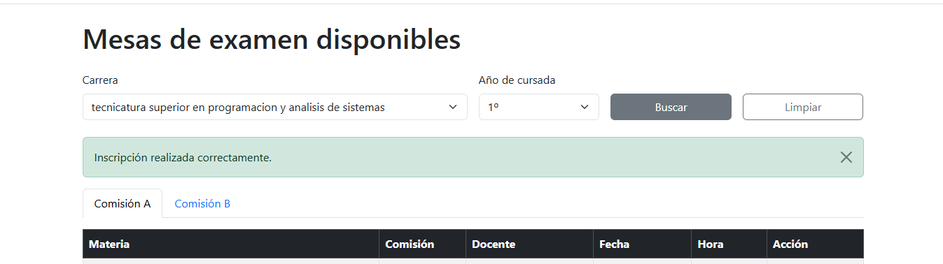
Ilustración 16 Alerta 7

Sección 2: Mis inscripciones
En esta sección aparecerá una tabla mostrando todas las inscripciones exitosas que tienes desde la fecha actual hasta la mesa más cercana a la última.
Verás el nombre de la materia que debes rendir, la fecha y hora del examen; la condición en la que debes rendir “Promocionado”, “Regular” o “Libre”.
También tendrás disponible el botón “Cancelar” que anulará esa inscripción activa
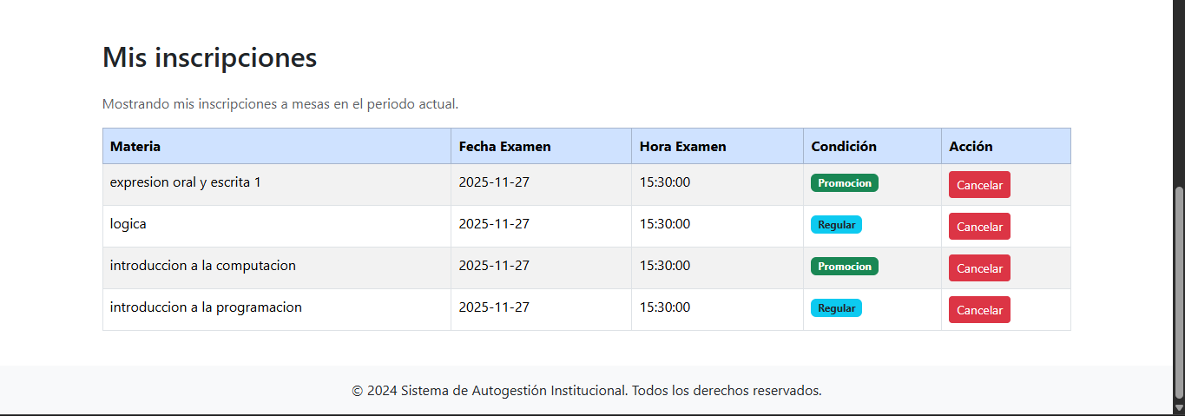
Ilustración 17 Mis inscripciones

Alertas
Al cancelar la inscripción a la mesa de examen aparecerá la siguiente alerta indicando la correcta des inscripción a la mesa.
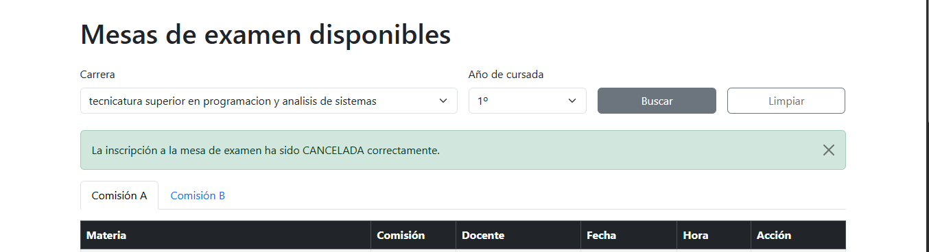
Ilustración 18 Alerta 8

